# Analízis modell kidolgozása

## Objektum katalógus

[Minden, a feladatban szereplő objektum rövid, egy-két bekezdés hosszú ismertetése. Meg kell jelenjen minden objektumhoz, hogy mi a felelőssége. Informális leírás, ezért nem szabad még foglalkozni az örökléssel, az interfészekkel, az absztrakt osztályokkal, a segédosztályokkal.]

### Objektum1

[Felelősség informális leírása]

### Objektum2

[Felelősség informális leírása]

[Az objektumkatalógus alapján kiindulva kell megalkotni az objektumorientált analízis modellt. A 3.2, 3.3, 3.4, 3.5 alfejezetek ugyanannak a modellnek a különböző nézetei, ezért egyidőben, egymással összefüggésben készülnek. Megtörténik az objektumkatalógusban tárgyalt objektumok felelősségének formalizálása osztályokká, asszociációkká, attribútumokká, metódusokká. Csak publikus metódusok szerepelhetnek. Megjelennek az interfészek, az öröklés, az absztrakt osztályok. Segédosztályokra még nincs szükség.]

## Statikus struktúra diagramok

[Az objektum katalógusban szereplő objektumokat megvalósító osztályok kapcsolatait és publikus metódusait bemutató osztálydiagram(ok). Tipikus hibalehetőségek: csillag-topológia, szigetek.]

## Osztályok leírása

[A diagramon szereplő osztályok bemutatása. Az osztályok ABC sorrendben kövessék egymást. Interfészek esetén az Interfészek, Attribútumok pontok kimaradnak.]

### Osztály1

#### Felelősség

[Mi az osztály felelőssége. Kb 1 bekezdés.]

#### Ősosztályok

[Mely osztályokból származik (öröklési hierarchia)]

Legősebb osztály → Ősosztály2 → Ősosztály3...

#### Interfészek

[Mely interfészeket valósítja meg.]

#### Asszociációk

[Milyen kapcsolatai vannak]

* **asszociáció1**: asszociáció jellemzése: ki a túloldali szereplő, mi a kapcsolat célja
* **asszociáció2**: asszociáció jellemzése: ki a túloldali szereplő, mi a kapcsolat célja

#### Attribútumok

[Milyen attribútumai vannak]

* **attribútum1**: attribútum jellemzése: mire való
* **attribútum2**: attribútum jellemzése: mire való

#### Metódusok

[Milyen publikus metódusokkal rendelkezik. Metódusonként egy-három mondat arról, hogy a metódus mit csinál.]

* **int foo(Osztály3 o1, Osztály4 o2)**: metódus leírása
* **int bar(Osztály5 o1)**: metódus leírása

### Osztály2

#### Felelősség

[Mi az osztály felelőssége. Kb 1 bekezdés.]

#### Ősosztályok

[Mely osztályokból származik (öröklési hierarchia)]

Legősebb osztály → Ősosztály2 → Ősosztály3...

#### Interfészek

[Mely interfészeket valósítja meg.]

#### Asszociációk

[Milyen kapcsolatai vannak]

* **asszociáció1**: asszociáció jellemzése: ki a túloldali szereplő, mi a kapcsolat célja
* **asszociáció2**: asszociáció jellemzése: ki a túloldali szereplő, mi a kapcsolat célja

#### Attribútumok

[Milyen attribútumai vannak]

* **attribútum1**
* **attribútum2**

#### Metódusok

[Milyen publikus metódusokkal rendelkezik. Metódusonként egy-három mondat arról, hogy a metódus mit csinál. Hiba, ha egy osztálynak nincs egyetlen metódusa sem.]

* **int foo(Osztály3 o1, Osztály4 o2)**: metódus leírása
* **int bar(Osztály5 o1)**: metódus leírása

## Szekvencia diagramok

[Inicializálásra, use-case-ekre, belső működésre. Konzisztens kell legyen az előző alfejezettel. Minden metódus, ami ott szerepel, fel kell tűnjön valamelyik szekvenciában. Minden metódusnak, ami szekvenciában szerepel, szereplnie kell a valamelyik osztálydiagramon. Fontos, hogy az aktor use-case-eitől bármelyik diagramhoz el lehessen jutni a metódushívások követésével.]

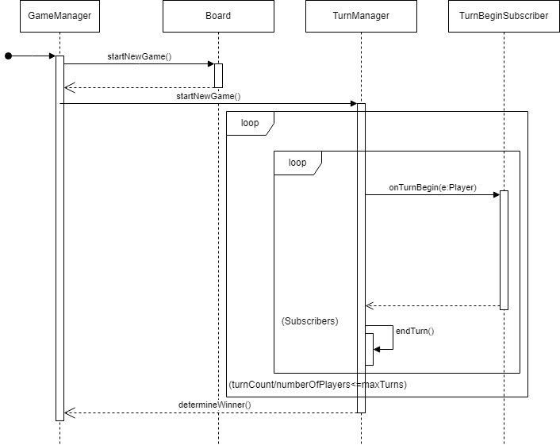

1.Ábra: GameManager osztály szekvencia diagram-ja

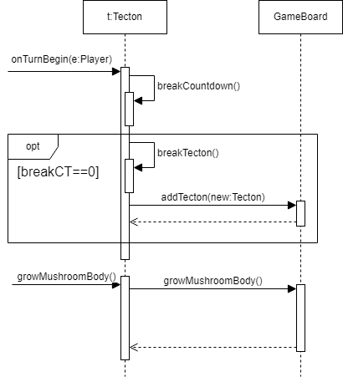

# 2.Ábra: Tecton osztály szekvencia diagram-ja

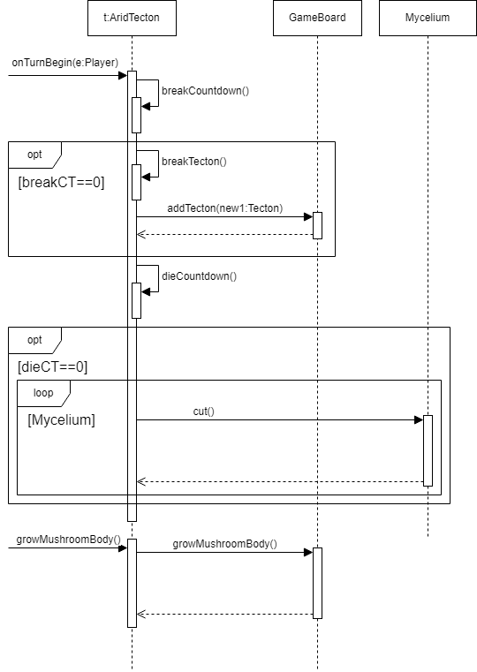

# 3.Ábra: AridTecton osztály szekvencia diagram-ja

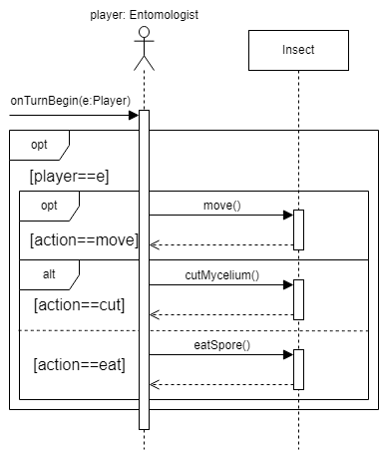

# 4.Ábra: Entomologist osztály(actor) szekvencia diagram-ja

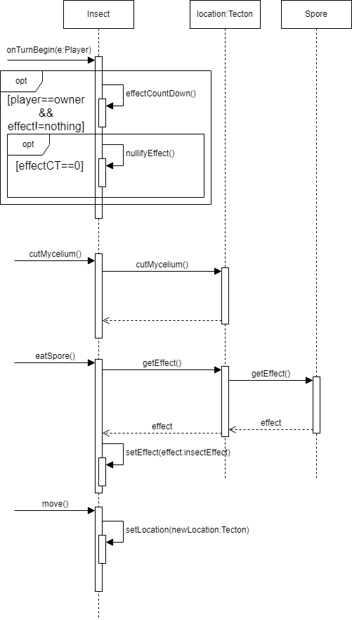

# 5.Ábra: Insect osztály szekvencia diagram-ja

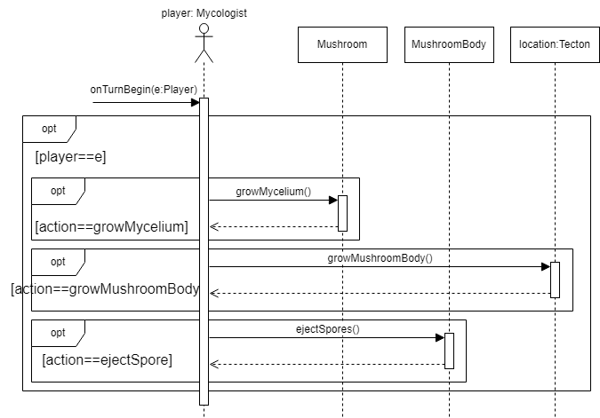

# 6.Ábra: Mycologist osztály(actor) szekvencia diagram-ja

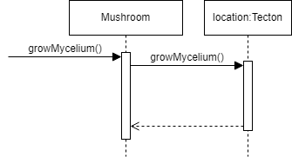

# 7.Ábra: Mushroom osztály szekvencia diagram-ja

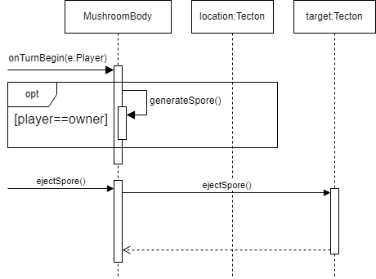

# 8.Ábra: MushroomBody osztály szekvencia diagram-ja

## State-chartok

[Csak azokhoz az osztályokhoz, ahol van értelme. Egyetlen állapotból álló state-chartok ne szerepeljenek. A játék működését bemutató state-chart-ot készíteni tilos.]

## Napló

|  |  |  |  |
| --- | --- | --- | --- |
| **Kezdet** | **Időtartam** | **Résztvevők** | **Leírás** |
| 2025.02.27 17:00 | 30 perc | Bencze | Tevékenység:  Szekvencia diagram elkezdése:GameManager osztály |
| 2025.02.27 21:00 | 2 óra | Bencze | Tevékenység:  Szekvencia diagram folytatása:  GameManager javitása,  Tecton, AridTecton, MushroomBody, Mycologist, Insect és Entomologist hozzáadva |
| 2025.03.01 13:30 | 45perc | Bencze | Tevékenység:  Szekvencia diagram javitása:  Mushroom hozzáadva |
| 2025.03.02 19:00 | 15 perc | Bencze | Tevékenység:  Szekvencia diagram véglegesitve |